1.- Escribir un documento XML con una DTD interna que represente la información ficticia siguiente.

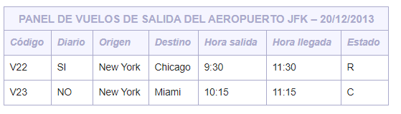

Consideraciones respecto a la DTD:

* Hay que guardar el ***nombre*** del aeropuerto, los datos de cada ***vuelo*** agrupados y la ***fecha*** del panel, en ese orden.
* En la DTD, sólo el **código** de un vuelo y su ***estado*** deben representarse mediante atributos.
* Se tiene que indicar que el ***código*** ha de ser único y obligatorio para cada vuelo.
* Los posibles ***estados*** de un vuelo son ***C*** (Cancelado), ***E*** (En hora), ***R*** (Retrasado). El valor por defecto debe ser ***E***.
* En la DTD debe indicarse que al menos tiene que aparecer un ***vuelo*** y, para cada uno de ellos, se tiene que guardar la información en el mismo orden en el que aparece en el panel.
* Para indicar si un vuelo es ***diario***, se debe utilizar un elemento vacío que, respecto a cada vuelo, podrá aparecer (en el caso de sí ser diario) o no aparecer (en el caso contrario).